Сизинские вести № 36
06.07.2020

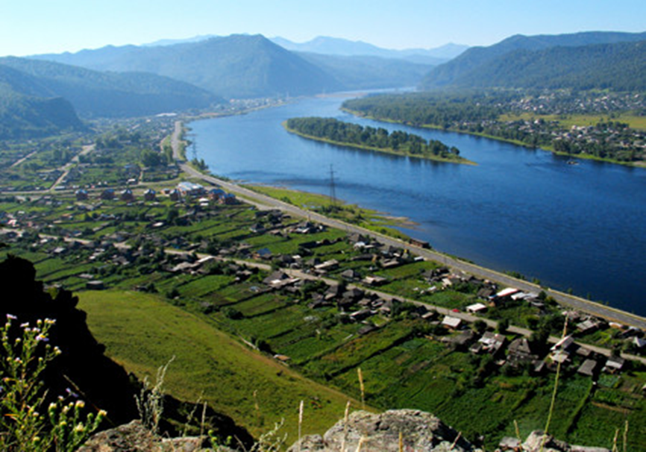

Газета распространяется бесплатно*
Орган издания Муниципальное образование «Сизинский сельсовет»

СЕГОДНЯ В НОМЕРЕ:
- Решение Сизинского сельского Совета депутатов №6-7-39 от 03.06.2020 «О внесении изменений в Устав Сизинского сельсовета Шушенского района» …………………………стр.2
- Постановление администрации Сизинского сельсовета №83 от 03.07.2020 ..…………..…стр.4
- Памятка гражданам о сохранности личного имущества…....................................................стр.15

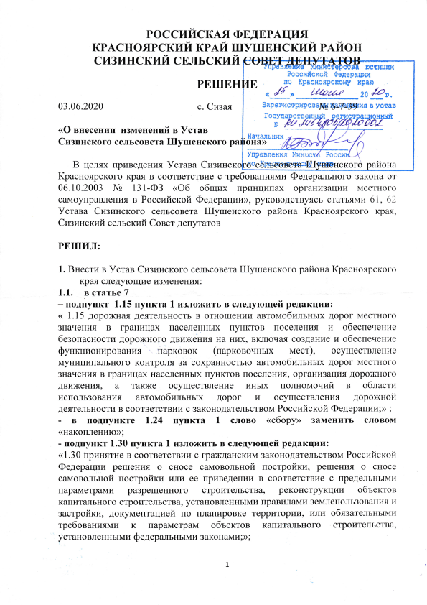

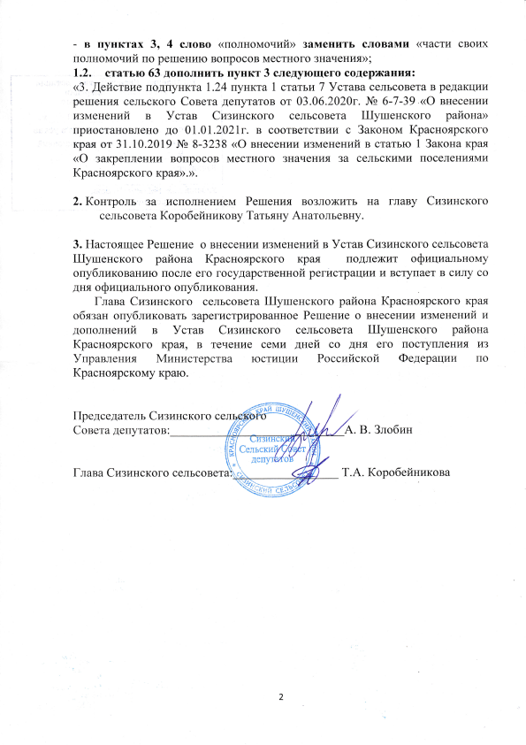
РОССИЙСКАЯ ФЕДЕРАЦИЯ
АДМИНИСТРАЦИЯ СИЗИНСКОГО СЕЛЬСОВЕТА
ШУШЕНСКОГО РАЙОНА КРАСНОЯРСКОГО КРАЯ

П О С Т А Н О В Л Е Н И Е

от 03.07.2020 с. Сизая № 83

Об определении перечня объектов
для отбывания наказания осужденными
к исправительным работам на 2020 год

ПОСТАНОВЛЯЮ:

- Для отбывания наказания в виде исправительных работ для осужденных, не имеющих основного места работы, проживающих на территории МО «Сизинский сельсовет», определить перечень предприятий:

- ООО «Борус-Плюс» - рабочие в цехе лесопиления

- Администрация Сизинского - рабочий на благоустроительные
сельсовета работы

ООО «Томская горнодобывающая
компания» - рабочие в камнеперерабатыващем
цехе

- МБОУ Московская средняя - рабочие по благоустройству
общеобразовательная школа территории
им. И. Ярыгина

- Постановление вступает в силу со дня опубликования в газете «Сизинские вести»

Зам. главы
Сизинского сельсовета: О.В. Волчкова

Памятка гражданам о сохранности личного имущества
Преступления против собственности и имущества граждан весьма распространены. Немаловажную роль в совершении таких преступлений играет небрежное и безответственное отношение собственников к сохранности личного имущества: люди продолжают оставлять свои вещи без присмотра в общественных местах, не обеспечивают надежную охрану своего жилья и имущества, не пользуются элементарными правилами, обеспечивающими сохранность и целостность своего, а также вверенного им имущества.
Для того, чтобы обеспечить сохранность своего имущества, необходимо придерживаться нескольких простых правил:
– не оставляйте свои, помещения, жилые дома, квартиры, служебные кабинеты, хозяйственные постройки (гаражи, бани, летние кухни, сараи и др.) открытыми, если Вы даже вышли на одну минуту;
– не забывайте закрывать форточки, входные двери, когда уходите куда-либо;
– будьте внимательны с ключами, не теряйте и не передавайте их незнакомым людям;
– не оставляйте без присмотра свои личные вещи: документы, мобильные телефоны, сумки, обувь, одежду и др.
– старайтесь не говорить о наличии у вас дорогих вещей или большой суммы денег.
В целях недопущения краж личного имущества и тем самым причинения Вам материального ущерба рекомендуем:
– не оставлять личное имущество без присмотра во дворах, около магазинов и в других общественных местах;
– примите меры по технической укрепленности мест хранения имущества (объекты строительства, гаражи, сараи, подвалы, кладовые и т. д.);
– хранение имущества (строительных материалов, автомобилей и др.) осуществляйте с использованием специальных средств, обеспечивающих их сохранность (средства сигнализации и видеонаблюдения);
– не доверяйте пользоваться имуществом (автомобилем, велосипедами и т. д.) незнакомым или малознакомым лицам.
В большинстве случаев предметом хищения свободным доступом являются денежные средства, мобильные телефоны, ювелирные изделия, теле-видео-фотоаппаратура, реже – одежда, продукты питания.
Главной причиной краж свободным доступом является беспечность самих пострадавших. Зачастую, владельцы оставляют свое имущество без присмотра на рабочем месте, в магазинах, в школах. Нередки случаи хищения денежных средств из магазинов. Часто такие преступления совершают несовершеннолетние в группах, опять же, пользуясь невнимательностью продавцов.
Граждане приглашают в гости незнакомых или малознакомых лиц, совместно распивают с ними спиртные напитки, рассказывают о наличии денежных средств или иного ценного имущества. Впоследствии, когда хозяева ложатся спать или отвлечены распитием спиртного и не наблюдают за своим имуществом, злоумышленники совершают кражи.
В последнее время стали широко использоваться банковские карты. Нередко владельцы хранят их в легкодоступных местах вместе с пин-кодом. В случаях краж эта памятка становится настоящим подарком для похитителя.
Бывают случаи, когда граждане сами передают в руки преступников банковские карты, сообщают код, просят снять определенную сумму денег, например, на приобретение спиртного. Однако, карта и знание кода невольно провоцирует «доверенное лицо» на совершение преступления – хищение имеющихся на карте денежных средств.
Нередки случаи хищения имущества из оставленных без присмотра или не оснащенных сигнализацией автомобилей.
Чтобы оградить свое имущество от хищений нужно соблюдайте некоторые простые правила:
– не держите свои телефоны, деньги и ценные вещи в наружных карманах;
– не демонстрируйте мобильники и содержимое своих кошельков в людных местах;
– никогда не приводите в свой дом малознакомых людей;
– если вы отправляетесь в увеселительное заведение, то берите с собой минимум денежных средств и внимательней относитесь к ценным вещам;
– не оставляете открытым ваш автомобиль, даже если выходите на непродолжительное время.
Сохранить свое имущество во время своего отсутствия разумное желание любого человека. Очень неприятно, когда все нажитые ценности, за которые приходилось отдавать время и силы, будут в один момент, попросту говоря, украдены. Поэтому для защиты своего имущества рекомендуем установить: сложные замки, железные двери, решетки на окна, сигнализацию, видеонаблюдение.
Если в отношении вас все же совершено преступление, не пытайтесь разобраться самостоятельно, и не откладывайте на потом обращение в полицию, т. к. чем быстрее поступит сообщение о преступлении, тем больше шансов вернуть похищенное имущество.

Учредитель: Администрация Сизинского сельсовета | Адрес: 662732, Красноярский край, Шушенский р-н, с. Сизая, ул. Ленина, 86-а Тел. 8(39139)22-6-71, факс: 8(39139) 22-4-31 | Издание утверждено 3.04.2008 г. тиражом в 500 экземпляров.

